Начиная с версии 1.6.0 для работы Reminder с двумя и более базами ПИ СДП необходимо настраивать соединение с каждой базой из Оракла. Настройка производится в три этапа:
- Настройка ODBC на сервере.
- Настройка Оракла на сервере.
- Настройка Реминдера на клиенте.
Далее приведен пример настройки для работы с двумя базами ПИ СДП, разделенной по принципу "гражданское-уголовное делопроизводство".

Настройка ODBC

На сервере запускаем "Панель управления - Администрирование - Источники данных (ODBC)". Выбираем вкладку "Системный DSN" и создаем новые источники данных с именами REMGR и REMUG с параметрами, идентичными IBASEDATA и соответствующими путями к базам данных ПИ СДП.
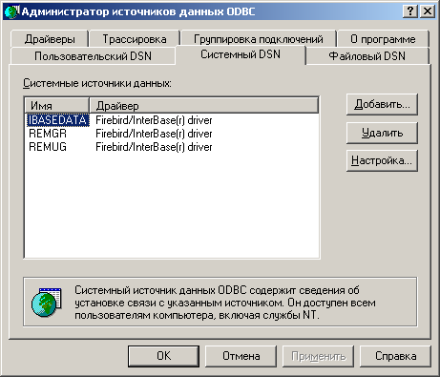
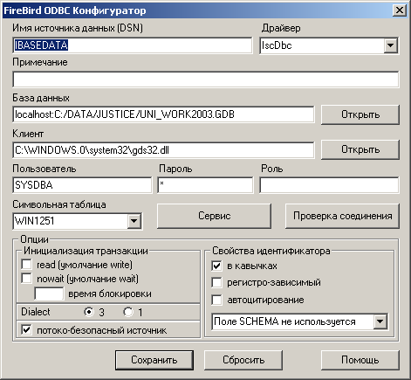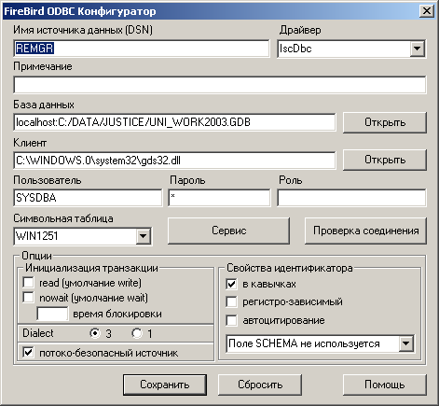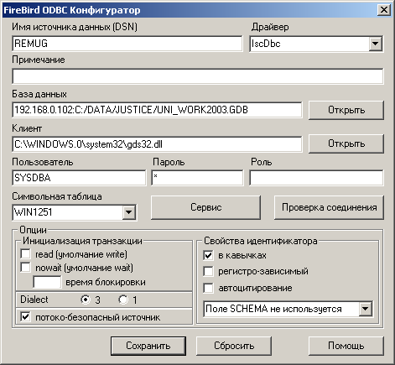

Настройка Оракла
Настройка состоит из двух этапов:
- Настройка службы TNSListener
- Настройка линка в Оракле.

Для настройки службы TNSListener необходимо отредактировать конфигурационный файл %ORACLEHOME%\network\admin\ listener.ora
По умолчанию этот файл находится в c:\oracle\ora92\network\admin\listener.ora
Необходимо добавить в этот файл информацию о двух новых источниках данных по аналогии с IBASEDATA:

SID_LIST_LISTENER =
(SID_LIST =
(SID_DESC =
(PROGRAM = hsodbc)
(ORACLE_HOME = C:\oracle\ora92)
(SID_NAME = IBASEDATA)
)
(SID_DESC =
(PROGRAM = hsodbc)
(ORACLE_HOME = C:\oracle\ora92)
(SID_NAME = REMUG)
)
(SID_DESC =
(PROGRAM = hsodbc)
(ORACLE_HOME = C:\oracle\ora92)
(SID_NAME = REMGR)
)
[...]
)

После этого перезапускаем службу "OracleOraHome92TNSListener".

Настраиваем источники данных для гетерогенной службы Оракла по аналогии с IBASEDATA - %ORACLEHOME%\hs\admin\initIBASEDATA.ora
Для этого создаем два новых файла по указанному пути с аналогичным содержимым, изменяя название источника.

%ORACLEHOME%\hs\admin\initIBASEDATA.ora
HS_FDS_CONNECT_INFO=IBASEDATA
HS_FDS_TRACE_LEVEL=OFF
HS_LONG_PIECE_TRANSFER_SIZE=400000
%ORACLEHOME%\hs\admin\initREMGR.ora
HS_FDS_CONNECT_INFO=REMGR
HS_FDS_TRACE_LEVEL=OFF
HS_LONG_PIECE_TRANSFER_SIZE=400000
%ORACLEHOME%\hs\admin\initREMUG.ora
HS_FDS_CONNECT_INFO=REMUG
HS_FDS_TRACE_LEVEL=OFF
HS_LONG_PIECE_TRANSFER_SIZE=400000

Запускаем sqlplus и входим с правами SYSDBA. Создаем новые линки в Оракле, прописывая в обоих случаях ip адрес сервера Оракла:

SQL>CREATE PUBLIC DATABASE LINK REMUG
SQL>CONNECT TO "SYSDBA" IDENTIFIED BY "m"
SQL> USING '(DESCRIPTION = (ADDRESS_LIST = (ADDRESS = (PROTOCOL = TCP)(HOST = 192.168.0.100)(PORT = 1521)))(CONNECT_DATA = (SID = REMUG))(HS = OK))';

SQL>CREATE PUBLIC DATABASE LINK REMGR
SQL>CONNECT TO "SYSDBA" IDENTIFIED BY "m"
SQL> USING '(DESCRIPTION = (ADDRESS_LIST = (ADDRESS = (PROTOCOL = TCP)(HOST = 192.168.0.100)(PORT = 1521)))(CONNECT_DATA = (SID = REMGR))(HS = OK))';

Дальше либо создастся новая связь, либо появится сообщение, что такая связь уже существует.
Чтобы удалить неверно или ошибочно созданную связь, используем следующую команду:

SQL> DROP PUBLIC DATABASE LINK REMGR;
Настройка Реминдера на клиенте

Для работы программы с конкретной базой ПИ СДП необходимо клиентам в ярлыке программы указать имя связи с нужной базой с помощью ключа /sdplink, как показано на примере:

